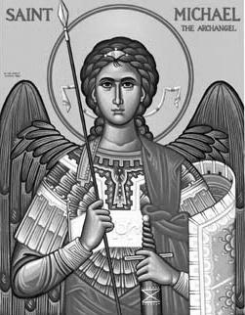

Rímskokatolícka Cirkev

Farnosť

Sv. Michala Archanjela

tel.: 032 – 779 41 76 e-mail: farnost.pobedim@abu.sk

Farské oznamy pre Pobedim
27. júna – 3. júla 2022
Po | Sv. Ladislav
Ut | Sv. Irenej | 18.00 | + Jozef Miklovič, manželka Alžbeta a syn Michal (320)
St | Sv. Peter a Pavol | 18.00 | Poďakovanie za dar kňazstva s prosbou za zdravie a Božiu pomoc v kňazskej službe
Št | Prví sv. mučeníci v Ríme | 18.00 | + Emil a Johana Miklovičoví a ich deti (348)
Pi | Féria | 18.00 | za Božiu pomoc v rodine
So | Návšteva Prebl. Panny Márie | 7.30 | + Františka Zervanová (ročná)
Ne | 14. nedeľa „cez rok“ | 7.30  10.30 | + Jozef Magala (ročná)  + Ján Klčo, manželka Otília (131)

- Upratovanie – Č. d: 127, 135, 136, 35. Ďakujem predchádzajúcej skupine za ich pomoc.
- Prikázaný sviatok – Slávnosť apoštolov Petra a Pavla je prikázaným sviatkom. V tento deň bude zbierka na dobročinné diela Svätého otca („Halier sv. Petra“).
- Prvý piatok – Spovedať budem v utorok a stredu po sv. omši, v štvrtok hodinu pred sv. omšou, v sobotu 30 min pred sv. omšou. Chorých navštívim v piatok od 8.30.
- Novokňazské požehnanie – V pondelok na slávnosť patróna chrámu bude v kostole v Čachticiach o 18.00 sláviť sv. omšu novokňaz vdp. Mikuláš Šurín, rodák zo Serede.
- Jubileum – 29.6. si vdp. Mgr. Jaroslav Kadlec pripomína 30. výročie kňazskej vysviacky. Myslime na neho vo svojich modlitbách.
- Hody - Patróna farnosti, svätého Michala archanjela, si uctíme hodovou slávnosťou 2. októbra. Patrónku filiálneho kostola, Pannu Máriu Ružencovú, si uctíme hodovou slávnosťou 9. októbra.

JCLic. Ľuboš Tvrdý, farár

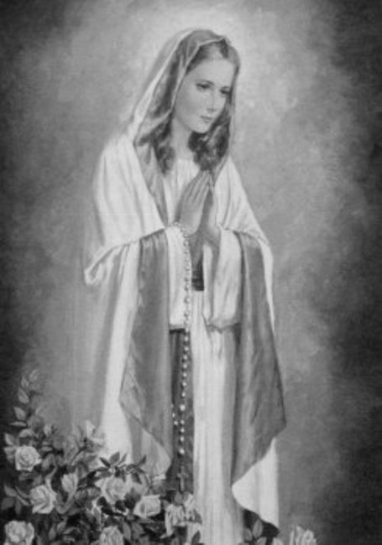

Rímskokatolícka Cirkev

Farnosť

Sv. Michala Archanjela

tel.: 032 – 779 41 76 e-mail: farnost.pobedim@abu.sk

Farské oznamy pre Bašovce
27. júna – 3. júla 2022

Po | Sv. Ladislav
Ut | Sv. Irenej | 17.00 | + Emil, sestra Mária, švagor Rastislav, švagriná Antónia, rodičia Michal a Mária Miklovičoví, mama Magdaléna
St | Sv. Peter a Pavol | 17.00 | + Pavol Bohovic
Št | Prví sv. mučeníci v Ríme
Pi | Féria | 17.00 | + Jozef Ilenčík, otec Jozef a manželka Paulína
So | Návšteva Prebl. Panny Márie | 9.00 | + Oľga Masárová
Ne | 14. nedeľa „cez rok“ | 9.00 | + Eduard Bohovic, manželka Margita, Jarolím, Pavol, Jitka (63)

- Prikázaný sviatok - Slávnosť apoštolov Petra a Pavla je prikázaným sviatkom. V tento deň bude zbierka na dobročinné diela Svätého otca („Halier sv. Petra“).
- Prvý piatok - Spovedať budem v stredu piatok hodinu pred sv. omšou, v sobotu 20 min pred sv. omšou. Chorých navštívim v piatok od 11.30.
- Milodar - Bohuznáma darovala na opravu oltára milodar 100€. Veľká vďaka!
- Hody - Patróna farnosti, svätého Michala archanjela, si uctíme hodovou slávnosťou 2. októbra. Patrónku filiálneho kostola, Pannu Máriu Ružencovú, si uctíme hodovou slávnosťou 9. októbra.

JCLic. Ľuboš Tvrdý, farár

